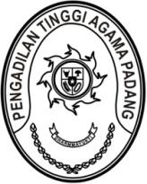**MAHKAMAH AGUNG REPUBLIK INDONESIA**

**DIREKTORAT JENDERAL BADAN PERADILAN AGAMA**

**PENGADILAN TINGGI AGAMA PADANG**

Jalan By Pass KM 24, Batipuh Panjang, Koto Tangah

Kota Padang, Sumatera Barat 25171 www.pta-padang.go.id, [admin@pta-padang.go.id](mailto:admin@pta-padang.go.id)

Nomor :310.a/SEK.PTA.W3-A/HM.1/VII/2024 Padang, 31 Juli 2023

Lamp. :

Hal : Perpanjangan Pembayaran Pajak Kendaraan

Kepada

Yth. Dirlantas Polda Sumbar

Di Tempat

*Assalamu’alaikum Wr. Wb.*

Sehubungan dengan jatuh tempo pembayaran pajak kendaraan BA 97 kepemilikan a.n Pengadilan Tinggi Agama Padang. Bersama surat ini kami ajukan kembali perpanjangan pembayaran pajak BA 97 a.n Pengadilan Tinggi Agama Padang.

Demikianlah surat ini kami ajukan untuk dapat dipertimbangkan, terimakasih.

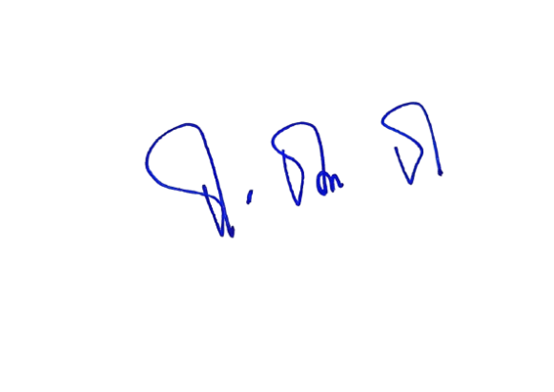*Wassalam*

Plt. Sekretaris

Ismail